Министерство образования Республики Беларусь

Учреждение образования

«Брестский Государственный технический университет»

Кафедра ИИТ

Лабораторная работа №1

По дисциплине «Основы машинного обучения»

Тема: **«**Знакомство с анализом данных: предварительная обработка и визуализация**»**

Выполнил:

Студент 3 курса

Группы АС-65

Ракецкий П. П.

Проверил:

Крощенко А. А.

Брест 2025

Цель: получить практические навыки работы с данными с использованием

библиотек Pandas для манипуляции и Matplotlib для визуализации.

Научиться выполнять основные шаги предварительной обработки данных,

такие как очистка, нормализация и работа с различными типами признаков.

Вариант 4

Задание 1. Загрузите данные и выведите информацию о типах столбцов.

import pandas as pd

import matplotlib.pyplot as plt

import seaborn as sns

from sklearn.preprocessing import StandardScaler

# Загрузка встроенного датасета iris из seaborn

df = sns.load_dataset('iris')

# Переименуем колонки для соответствия вашему коду

df = df.rename(columns={

    'sepal_length': 'sepal.length',

    'sepal_width': 'sepal.width',

    'petal_length': 'petal.length',

    'petal_width': 'petal.width',

    'species': 'variety'

})

print("Первые 5 строк данных:")

print(df.head())

print("\n" + "="*50)

# 1. Проверка пропущенных значений

print("Пропущенных значений:")

print(df.isnull().sum())

print("\n" + "="*50)

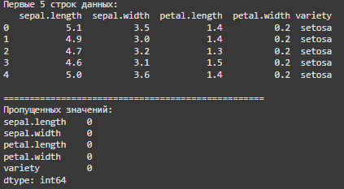

Задание 2. Преобразуйте целевую переменную quality в категориальную: "плохое" (<=4), "среднее" (5-6), "хорошее" (>=7).

# 2. Количество образцов каждого вида

print("Количество образцов каждого вида:")

counts = {}  # пустой словарь для подсчёта

for item in df['variety']:

    if item in counts:

        counts[item] += 1

    else:

        counts[item] = 1

for key, value in counts.items():

    print(f"{key}: {value}")

print("\n" + "="*50)

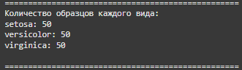

Задание 3. Обработать пропущенные значения (например, заполнить средним значением или удалить строки/столбцы).

# 3. Парные диаграммы рассеяния

sns.pairplot(df, hue='variety')

plt.suptitle("Парные диаграммы рассеяния для Iris dataset", y=1.02)

plt.show()

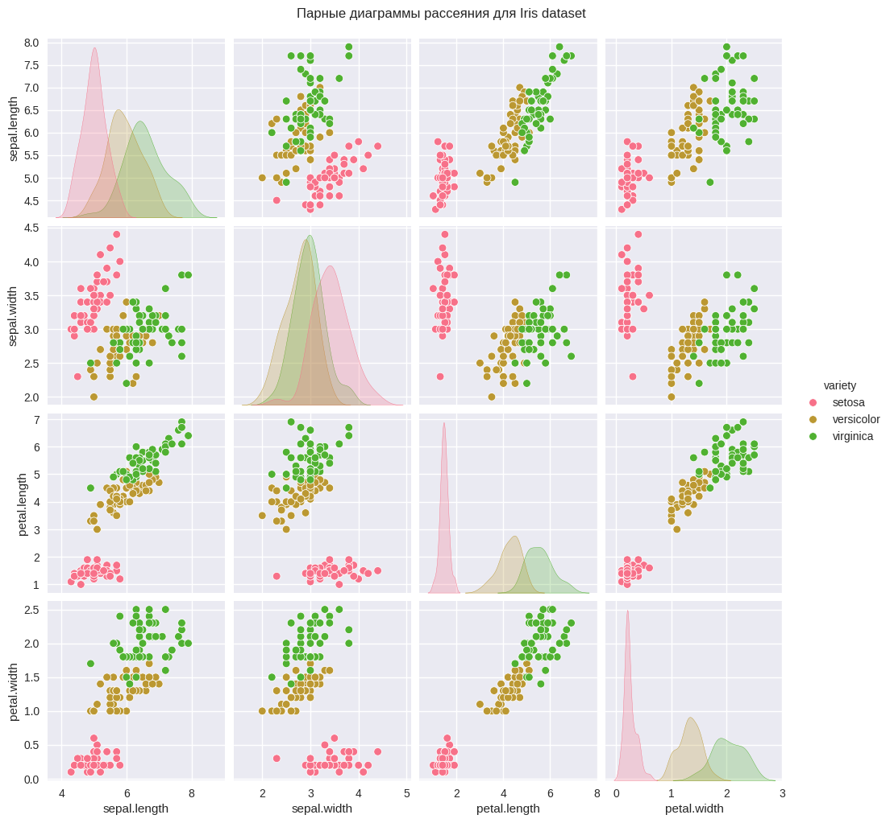

Задание 4. Проверьте корреляцию между fixed acidity и pH. Визуализируйте эту зависимость на диаграмме рассеяния.

# 4. Средние значения

mean = df.groupby('variety').mean()

print("Средние значения по видам:")

print(mean)

print("\n" + "="*50)

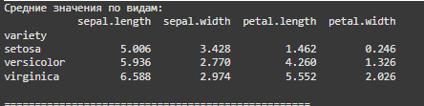

Задание 5. Найдите признак с наибольшим количеством выбросов, используя "ящик с усами" (box plot).

# 5. Ящик с усами

plt.figure(figsize=(10, 6))

sns.boxplot(x='variety', y='petal.length', data=df)

plt.title("Распределение длины лепестка по видам")

plt.show()

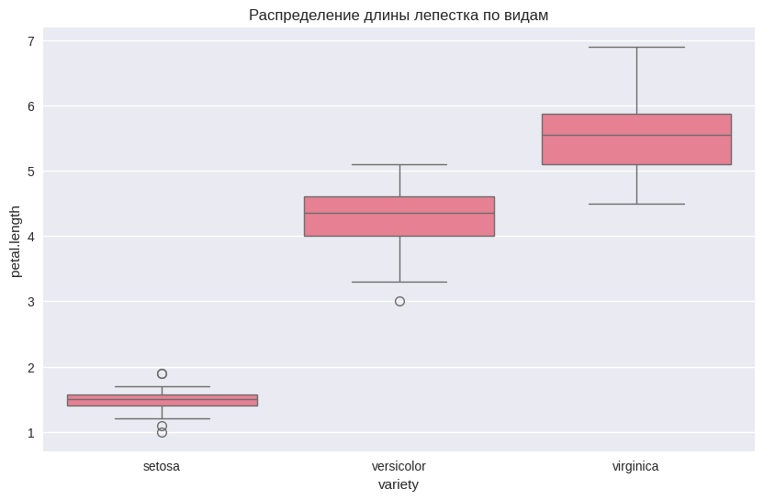

Задание 6. Выполните стандартизацию всех числовых признаков.

# 6. Стандартизация данных

features = ['sepal.length', 'sepal.width', 'petal.length', 'petal.width']

scaler = StandardScaler()

df_scaled = df.copy()

df_scaled[features] = scaler.fit_transform(df[features])

print("Данные после стандартизации:")

print(df_scaled.head())

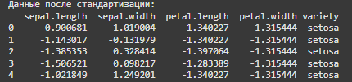

Вывод:получили практические навыки работы с данными с использованием

библиотек Pandas для манипуляции и Matplotlib для визуализации.

Научились выполнять основные шаги предварительной обработки данных,

такие как очистка, нормализация и работа с различными типами признаков.